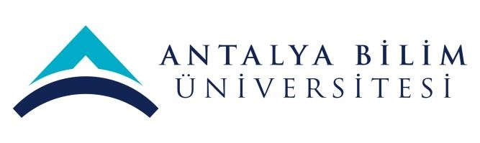 | Lisansüstü Eğitim Enstitüsü  Institute of Postgraduate Education  MÜLAKAT SONUCU BİLDİRİM FORMU  Interview Result Notification Form

ANTALYA BİLİM ÜNİVERSİTESİ

Lisansüstü Eğitim Enstitüsü Müdürlüğü’ne,

Fizyoterapi ve Rehabilitasyon Tezli Türkçe Yüksek Lisans programına kayıt hakkı kazanan adayların bilgileri aşağıdadır.

No | Adı-Soyadı | TC Kimlik No | Başarılı/ Başarısız
1 | Da** KA** | 11****12 | Başarılı

Form No: LE-FR-0004 Yayın Tarihi:25.05.2020 Değ.No:0 Değ. Tarihi:-

